Pozdravljeni učenci 6. razreda.

Ker se nekaj časa ne bomo videli, vam podajam navodila, kaj v tem času naredite doma. Preizkusili se boste v samostojnem delu in verjamem, da vam bo uspelo.
Za vsa vprašanja, pojasnila … sem dosegljiva na sandra.hanzic@os-velikapolana.si

1. teden:

Nazadnje smo se učili o ljudski glasbi in bili dogovorjeni za ocenjevanje petja slovenskih ljudskih pesmi. To ocenjevanje je seveda prestavljeno na čas, ko se bomo spet videli v šoli.
Za lažjo ponovitev in utrditev pesmi vam pošiljam povezave na posnetke teh pesmi:

Beri, beri rožmarin zeleni https://www.youtube.com/watch?v=SYLE-zdECCU
Čuk se je oženil https://www.youtube.com/watch?v=QZJP0mNvALE
Jaz bi rad cigajnar bil https://www.youtube.com/watch?v=uaF9qgxjkvI
Jaz pa pojdem na Gorenjsko https://www.youtube.com/watch?v=SU-d4acsmg8
https://www.youtube.com/watch?v=24tTMCTXD1g
Je bela cesta uglajena https://www.youtube.com/watch?v=g8kqA0twQAQ
Na planincah sončece sije https://www.youtube.com/watch?v=IxiEHzhPW9s

Uspešen boš, ko boš:
- vedel natančno in estetsko zapeti vseh šest pesmi.

Dokaz vašega dela, bo ocenjevanje petja pesmi.
Točen datum bomo določili takrat, ko izvemo kdaj se vračamo v šolo

Prilagam vam tudi zapis v zvezek, ki ga nekateri še niste uspeli zapisati v celoti.

LJUDSKA GLASBA
Med ljudsko glasbo spadajo ljudske pesmi, ljudski plesi in ljudska inštrumentalna glasba.
Ljudska glasba se je prenašala ustno, iz roda v rod, njen avtor ni znan. Ljudske pesmi imajo lahko razumljivo besedilo in preprosto melodijo.
Danes za ohranjanje ljudske dediščine skrbijo ljudski pevci, ljudski godci in folklorne skupine.
Na območju Slovenije se je ohranilo veliko ljudskih glasbil. To so: cimbale, lončeni bas, trstenke, dvojnice, piščal, leseni žlici, okarina, harmonika, gosli …

Naloga za radovedne (ni obvezna):
Na spletu ali v literaturi poišči, kaj pomeni korona v glasbi.
Odgovor pošlji na moj e-naslov.

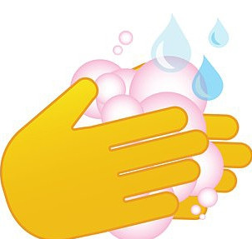
Poglej si tudi zabaven video na temo umivanja rok
https://youtu.be/yRGvYGAyxsg

